1.2 Funzioni armoniche
Definizione:
Una funzione $f\left(x,y\right)$ si dice armonica se soddisfa l’equazione di Laplace
$$∇^{2}f\left(x,y\right)=0$$
Teorema dell’armonicità di $u$ e $v$:
Se $f\left(z\right)=u\left(x,y\right)+iv\left(x,y\right)$ è analitica.
Allora le funzioni $u\left(x,y\right)$ e $v\left(x,y\right)$ sono armoniche.
Dimostrazione:
Se $f\left(z\right)$ è analitica, allora $u$ e $v$ rispettano le condizioni CR. Quindi
$$\left\{\begin{aligned}∂_{x}u=∂_{y}v \\ ∂_{x}v=-∂_{y}u\end{aligned}\right.$$
Derivando nuovamente la prima equazione parzialmente rispetto a $x$ e la seconda parzialmente rispetto a $y$, si ottiene
$$\left\{\begin{aligned}∂_{x}^{2}u={∂_{x}∂}_{y}v \\ ∂_{y}∂_{x}v=-∂_{y}^{2}u\end{aligned}\right.$$
Riordinando i termini e sottraendo le equazioni si ottiene
$$∂_{x}^{2}u-∂_{y}^{2}u={∂_{x}∂}_{y}v-{∂_{x}∂}_{y}v=0$$
Ovvero, $∇^{2}u=0$.
Ragionando nello stesso modo e quindi derivando la prima equazione parzialmente rispetto a $y$ e la seconda parzialmente rispetto a $x$, si ottiene un risultato analogo
$$∂_{x}^{2}v-∂_{y}^{2}v={∂_{x}∂}_{y}u-{∂_{x}∂}_{y}u=0$$
Ovvero, $∇^{2}v=0$.
Quindi, $u\left(x,y\right)$ e $v\left(x,y\right)$ sono funzioni armoniche. $∎$
Osservazioni:
- Se $u$ e $v$ non sono armoniche, allora la $f\left(z\right)=u+iv$ sicuramente non è analitica.
- Data una funzione $u\left(x,y\right)$ armonica in una certa regione di piano $\left(x,y\right)$ è possibile costruire, a meno di una costante $k$, una funzione $v\left(x,y\right)$ tale che la funzione $f\left(z\right)=u+iv$ risulti analitica.
Esempio n°1:
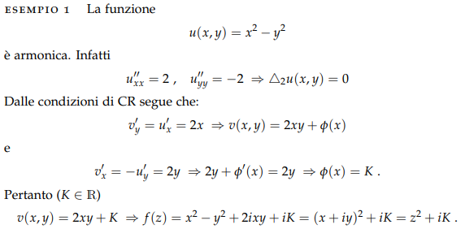
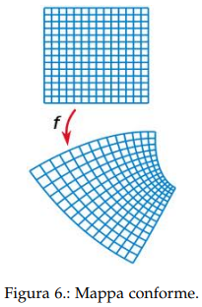
Inoltre, esiste uno stretto legame tra funzioni analitiche e armoniche, per le quali valgono teoremi simili a quelli che si sono visti nella prima parte. Le funzioni armoniche compaiono anche in molti problemi fisici. In elettrostatica in assenza di cariche $\vec{∇}∙\vec{E}=0$ e $\vec{∇}∧\vec{E}=0$; il campo elettrico può essere scritto come $\vec{E}=-\vec{∇}V$. Anche un fluido incomprimibile in assenza di vortici è descritto da un potenziale di flusso che soddisfa l’equazione di Laplace.
Dalle condizioni di Cauchy-Riemann si ha che
$$\vec{∇}u∙\vec{∇}v=\frac{∂u}{∂x}\frac{∂v}{∂x}+\frac{∂u}{∂y}\frac{∂v}{∂y}=0$$
Ovvero il gradiente del campo scalare $u\left(x,y\right)$ è sempre ortogonale al gradiente del campo scalare $v\left(x,y\right)$. Poiché il gradiente di un campo scalare è perpendicolare alle linee di livello su cui il campo è costante, allora le curve di livello $u\left(x,y\right)=costante$ sono localmente perpendicolari a quelle $v\left(x,y\right)=costante$. Esattamente come perpendicolari sono le rette $x=costante$ e $y=costante$ nel piano complesso di partenza.
Attraverso la funzione analitica $f\left(z\right)=u\left(x,y\right)+iv\left(x,y\right)$ si realizza infatti una mappa conforme, cioè una mappa del piano complesso $\left(x,y\right)$ nel piano $\left(u,v\right)$ che rispetta localmente gli angoli tra due curve arbitrarie nel piano. Si dimostra che ad ogni trasformazione conforme nel piano corrisponde una funzione analitica $f\left(z\right)$ e viceversa ovunque sia $f^{'}\left(z\right)≠0$. Le mappe conformi hanno molte applicazioni, per esempio esse trasformano una funzione armonica (un potenziale) in un’altra funzione armonica, permettendo in questo modo di facilitare la soluzione di problemi fisici.

